项目编号/RSA 版 本：1.0
状 态：

智慧校园整体集成平台

目 录

1、统一身份认证 1
2、 学校门户系统 1
2.1学校信息展示 1
2.2 学校信息发布 2
3、 统一数据中心 2
3.1校园基础资源 2
3.2 课程信息管理 2
3.3 行政班级/学籍管理 2
3.4 通知公告/校内新闻管理 3
4、网络教学 3
4.1课程中心 3
5、实训实习教学管理系统 4
5.1 实训实习基地 5
5.2 实训方案管理 5
5.3 留言板 5
5.4 信息发布 5
6、教务管理系统 5
6.1 课程库/环节库 5
6.2 专业培养方案 6
6.3 成绩管理 6
6.4 课程重修 6
6.5 毕业处理 6
6.6 课程免修 6
6.7 教务任务安排 6
6.8 工作量管理 6
6.9 网上评教管理 6
6.10 考务管理 7
6.11 缓考管理 7
6.12 补考管理 7
6.13 教务信息 7
7、学生管理系统 7
7.1 学籍使用 7
7.2 学籍异动 7
7.3 学期学生报到/学籍注册 8
7.4 学生档案 8
7.5 学生证办理工作 8
7.6 第二课堂管理 8
7.7 集体荣誉 8
7.8 保险事宜 8
7.9 贫困资助 8
7.10 学生奖惩 8
7.11 贫困档案 8
7.12 勤工助学 8
7.13 助学金 9
7.14 信息管理 9
8、教科研管理系统 9
8.1 教学教研管理 9
8.2 活动成果管理 9
9、行政与党群管理系统 9
9.1 新工作中心 10
9.2 公文管理 10
9.3 行政服务 10
9.4 电子邮件 10
9.5通讯录 10
9.5网上报销 10
9.6日程安排 10
9.7工作计划 10
9.8办公用品领域 10
9.9车辆管理 11
9.10会议室预定 11
9.11通知公告 11
9.12学院新闻 11
10、财务管理系统 11
10.1 财务基本信息 11
10.2 财务预算 11
10.3 财务管理 12
10.4 财务来源 12
10.5 财务分析 12
10.6 决算管理 12
10.7 经费支出进度管理 12
11、资产管理系统 12
11.1 设备申请管理 12
11.2 参数设置 12
11.3 设备登记 13
11.4 设备脱管 13
11.5 维修保养 13
11.6 报损报废 13
11.7 设备调拨 13
11.8 设备轨迹 13
11.9 资产统计 13
11.10 资产报损统计 13
11.11 资产报废统计 13
11.12 资产维修统计 13
11.13 资产保养统计 13
12、人事管理系统 13
12.1 组织机构管理 14
12.2 教职工基本信息管理 14
12.3 奖惩信息管理 14
12.4 科研信息管理 14
12.5 科研信息统计 14
12.6 教职工证书信息管理 14
12.7 教职工经历信息管理 14
12.8 教职工招聘信息管理 15
12.9 教职工离职管理 15
12.10 教职工离岗创业管理 15
12.11 教职工校外兼职管理 15
12.12 教职工解聘管理 15
12.13 教职工退休管理 15
12.14 考核信息管理 15
12.15 职业资格信息管理 15
12.16 考勤信息管理 15
13、后勤管理系统 15
13.1 后勤人员管理 16
13.2 餐饮管理 16
13.3 基础设施建设 16
13.4 安全保卫 16
13.5 绿化方案 16
13.6 消防设备 16
13.7 物业管理 16
13.8 医疗服务 16
13.9 后勤供货商管理 17
13.10 商品售卖 17
14、校园一卡通系统 17
14.1 身份识别功能 17
14.2 消费功能 17
14.3 消费限额功能 17
15、顶岗实习 17
15.1 实习计划管理 18
15.2 企业/职位信息管理 18
15.3 申请实习岗位管理 18
15.4 学生实习岗位管理 18
15.5 管理学生实习汇报 18
15.6 考评 18
16、班级管理系统 18
16.1考核项目管理 18
16.2考核分数管理 18
16.3德育成绩管理 19
16.4学生请销假管理 19
16.5班级资产 19
17、教案管理 19
17.1精品教案 19
17.2教案评价 19
18、教师考评系统 19
18.1考评基础信息管理 19
18.2教学考评 20
18.3班主任考评 20
18.4后勤人员考评 20
19、教学教研系统 20
19.1教学教研管理 20
19.2活动成功管理 20
20、就业跟踪 20
20.1专业与职位管理 20
20.2就业跟踪 20
20.3就业情况 20
21、课堂展示 20
21.1课程展示管理 20
22、离校管理 20
22.1离校清单 21
22.1离校手续办理 21
22.1离校处理 21
23、实验室系统 21
23.1实验室及设备管理 21
23.2实验室使用及设备维修 21
23.3实验室统计 21
23.4设备申请管理 21
23.5设备调拨 22
23.6报损报废 22
23.7资产报损统计 22
24、迎新管理 22
24.1招生管理 22
24.2报名管理 22
24.3录取管理 23
24.4报道管理 23
24.5收费管理 23
24.6宿舍管理 23
25、团委工作系统 23
25.1组织工作管理 23
25.2宣传工作管理 23
25.3团委档案管理 23
25.4团内奖惩 24
25.5团费管理 24
25.6团员注册 24
25.7社团工作 24
25.8素质扩展管理 24
25.9团委活动管理 24
26、信息门户系统 24
26.1校园基础资源 24
26.2课程信息管理 24
26.3行政班级/学籍管理 24
26.4通知公告/校内新闻管理 24

1、统一身份认证
统一身份认证平台提供了一个安全的通道，通过授权认证接口，可以获取用户身份认证、用户信息、单点登录、获取用户权限列表。
统一身份认证的窗口，如下图1-1所示：
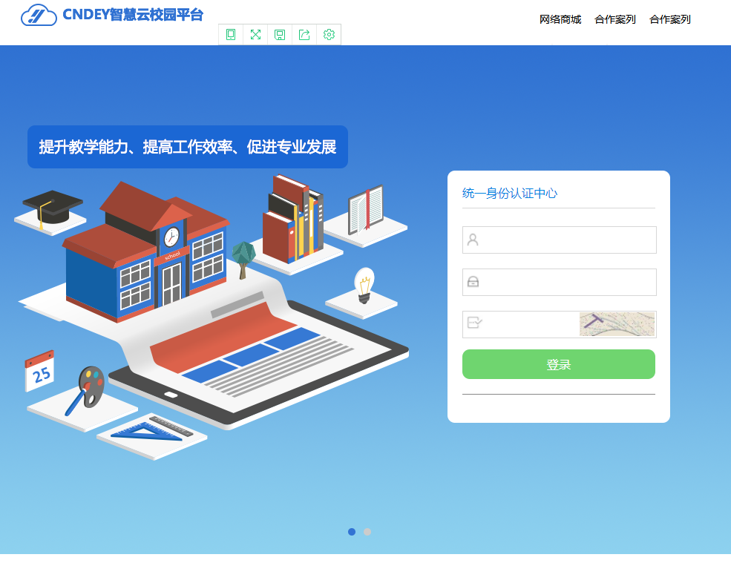
图1-1统一身份认证窗口

学校门户系统
学校门户系统能对学校发布的信息进行展示，以及对学校的信息的统计和信息的发布。用户使用账号登录后便进入学校门户系统，为用户提供浏览学校信息功能。并且在门户有其他系统的链接，用户点击链接后可进入其他的系统。

2.1学校信息展示
展示学校发布的公告、新闻以及课表的信息。并且可以通过点击链接进去其他的系统。如图2-1所示 ：
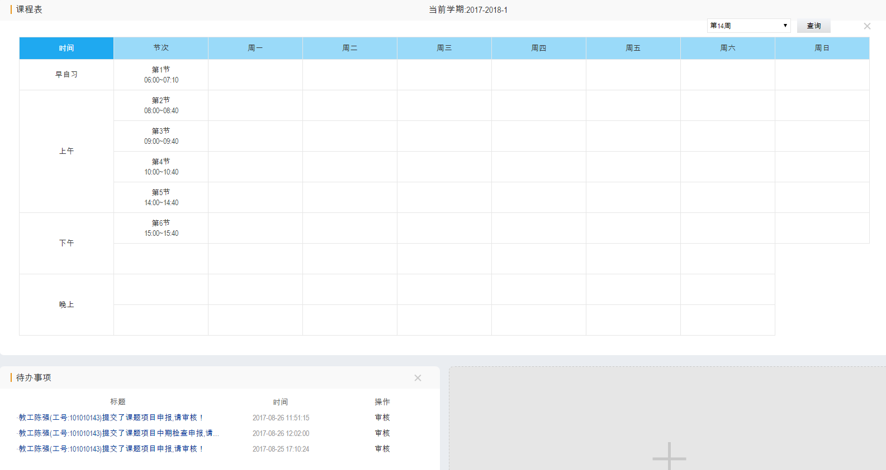
图2-1 学校信息展示

2.2 学校信息发布
发布学校公告、新闻以及其他相关信息。如图2-2所示：
图2-2公告发布

统一数据中心
统一数据中心系统是系统数据的核心，学校的基础数据信息管理都是通过这个模块，确保了数据的统一性，其主要目的是为了学校更好的管理数据信息。统一数据中心系统主要包含校园基础资源、课程信息管理、行政班级/学籍管理和通知公告/校内新闻管理。如下图3-1所示：
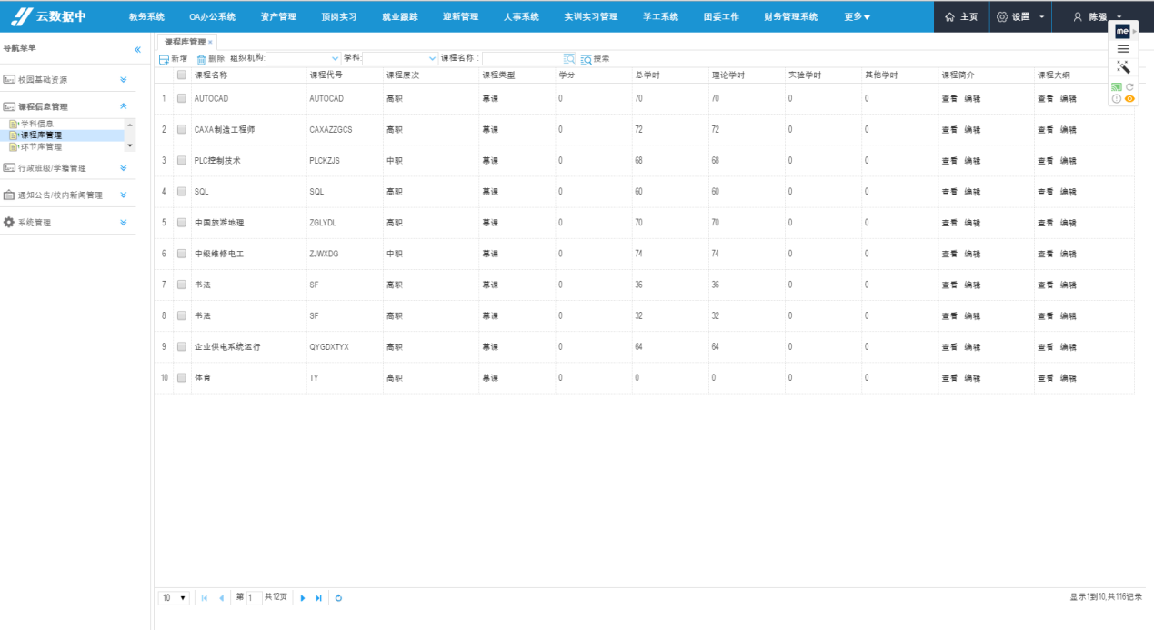
图3-1 统一数据中心展示

3.1校园基础资源
校园基础资源主要对学校信息、校区信息、部门管理、专业信息、楼房类型、楼房信息、场地类型、场地信息和教工信息进行管理。

3.2 课程信息管理
课程信息管理主要对学科信息、课程库管理和环节库信息进行管理。

3.3 行政班级/学籍管理
行政班级/学籍管理主要对年级信息、行政班级管理和学生信息进行管理。

3.4 通知公告/校内新闻管理
通知公告/校内新闻管理主要包括通知公告管理和校内新闻管理。

4、网络教学
网络教学系统/平台实现教学资源的积累与共享，实现教学过程跟踪分析。进行教师和管理部门对课程的评价并对外共享展示。提供师生个人学习空间，系统集成各种学习服务和信息，并提供个性化功能模块设置功能。同时满足学生获取课程信息需求，学生能进行自主学习、与同伴协作学习、开展学习交流与分享，及时获得学习效果反馈和学习指导等。如下图4-1所示：
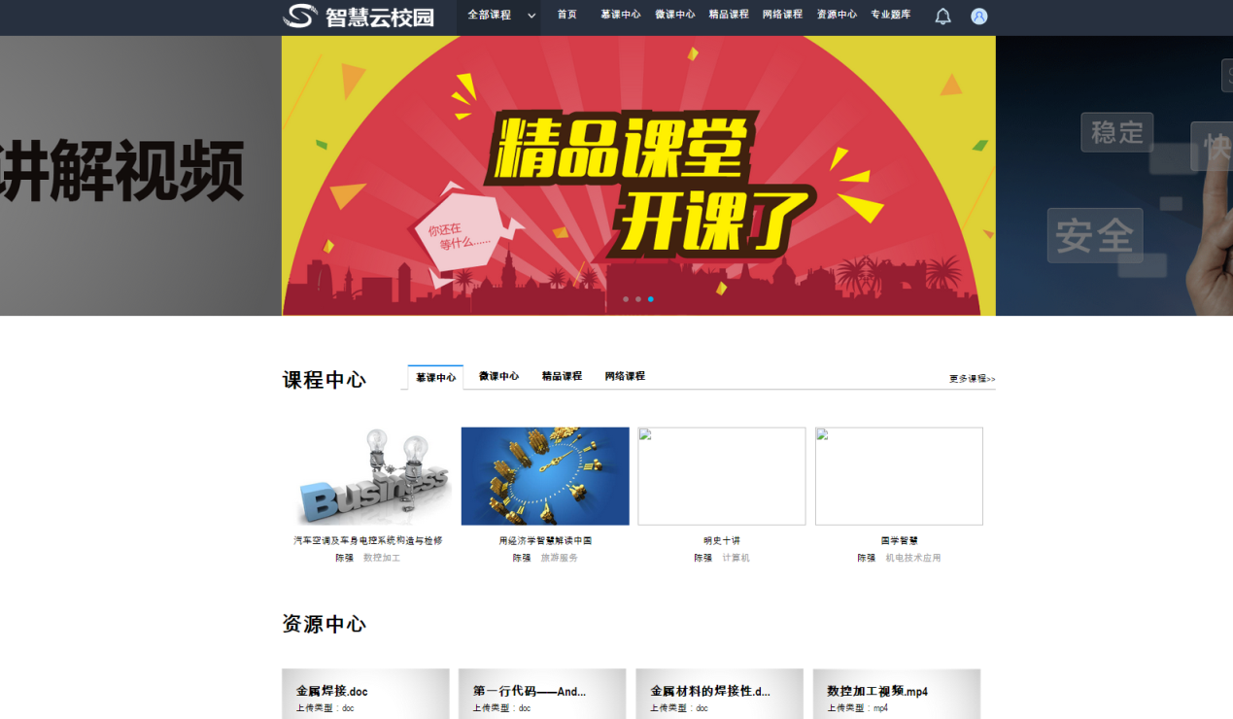
图4-1 网络教学展示

4.1课程中心
课程中心主要包含慕课中心、微课中心、精品课程、网络课程的课程展示，师生可在此学习和讨论，如下图4-1所示为课程展示页面：
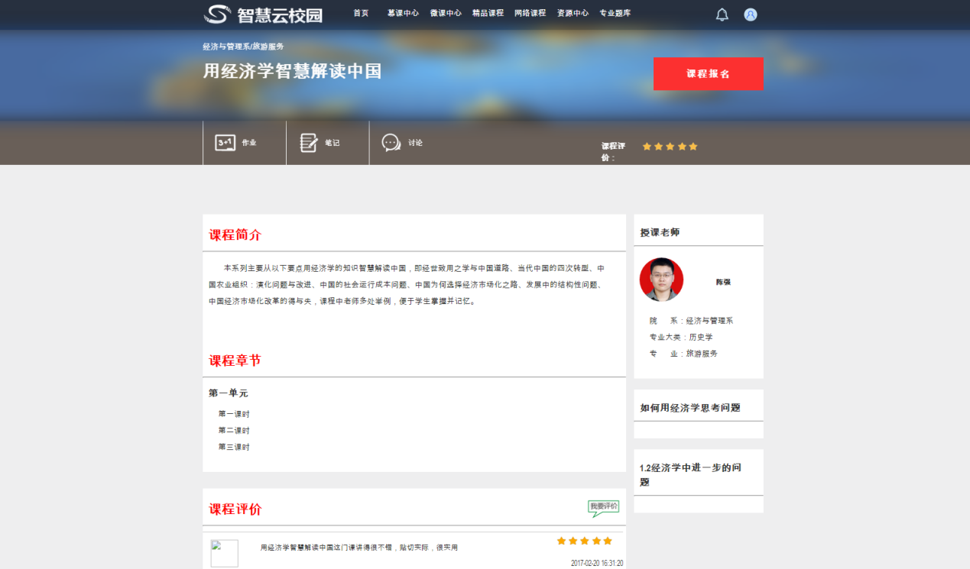
图4-1 课程展示

5、实训实习教学管理系统
实训实习教学管理系统以视频和图片的方式进行实训实习基地环境和实训实习设备展示。线上发布实训实习资源、方案、安排等信息。生成教师实训实习教学档案并进行管理，登记实训实习教师信息，记录实训实习教师授课情况。同时生成学生实训实习学习档案并进行管理，登记实训实习学生培训情况，开展实训实习考勤管理。开展实训实习效果评估，记录实训实习效果评估情况，分析结果报告。同时满足实训实习师生即时互动交流。实训实习教学管理系统主要包含实训实习基地、实训方案管理、留言板、信息发布。如下5-1所示：
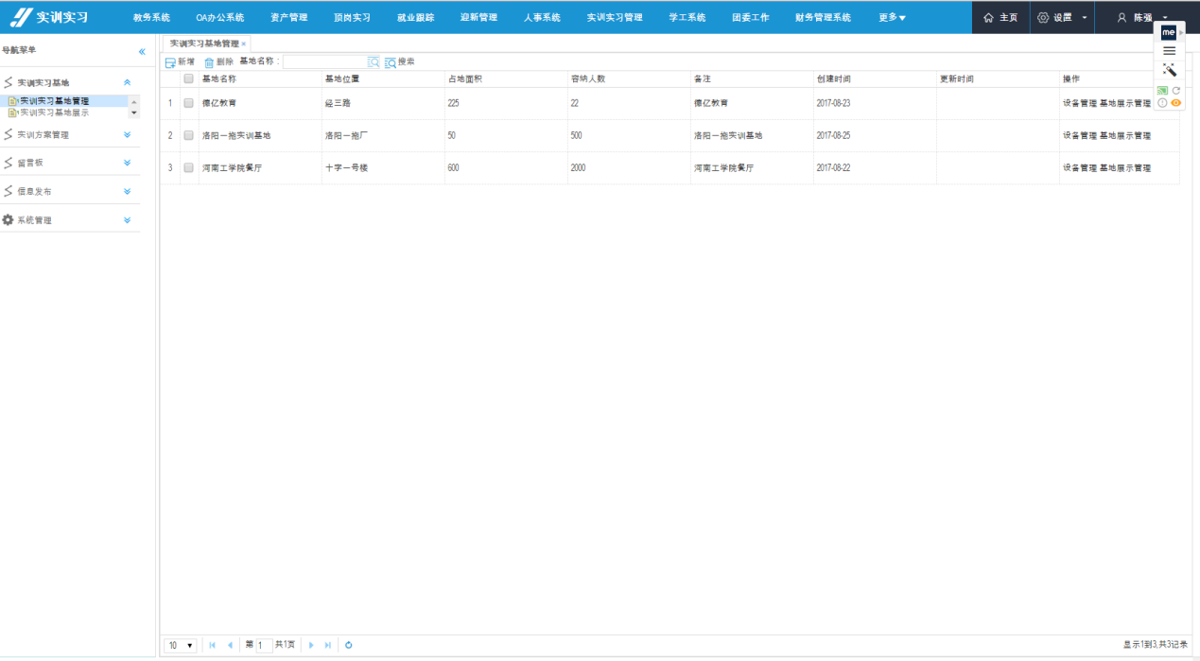
图5-1 实训实习展示

5.1 实训实习基地
对学校的实训实习基地环境和实训实习设备展示和管理，实训实习基地包括实训实习基地管理和实训实习基地展示。

5.2 实训方案管理
实训方案管理包括方案管理、方案审核、实训安排、实训学生和结果报告。

5.3 留言板
留言板主要满足实训实习师生即时互动交流。留言板包括留言信息和留言管理。

5.4 信息发布
信息发布主要发布实训实习的资源、方案、安排。信息发布主要包括发布信息。

6、教务管理系统
教务管理系统涵盖学校教务管理工作所有环节，涉及到课程环节库管理、专业培养方案管理、学生成绩管理、课程重修、教学任务安排、教师工作量计算、网上评教、考试安排、缓考管理、补考安排、毕业处理与系统管理等十几个方面，基于校园网/互联网为教学工作提供先进实用的信息化管理手段，为学生、教师教辅人员提供简便快捷的网络化信息服务；能够协助学校建立符合自身特殊需要的个性化教务管理规范。教务管理系统主要包含专业培养方案、成绩管理、教学任务安排、工作量管理、教务管理和网上评教管理等。如下图6-1所示：
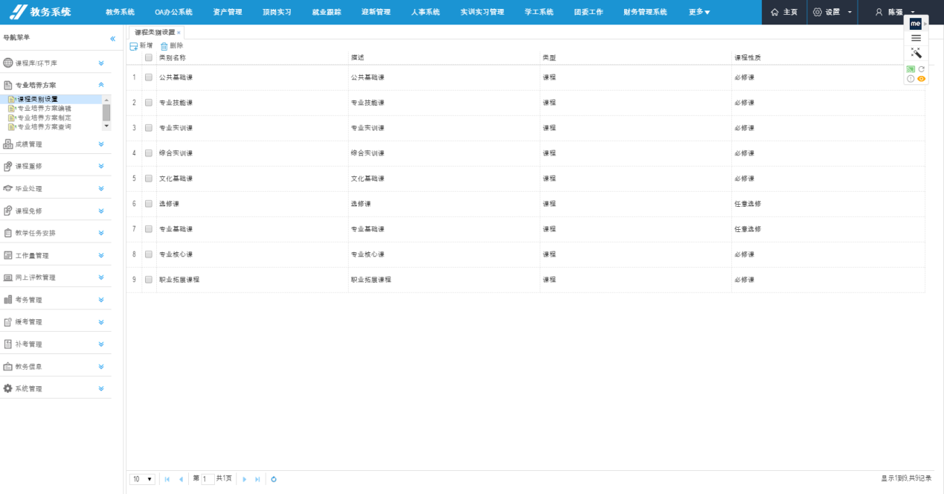
图6-1 教务管理系统展示

6.1 课程库/环节库
课程库/环节库是对课程和环节的管理，主要包括课程库、环节库。如下图6-2所示：
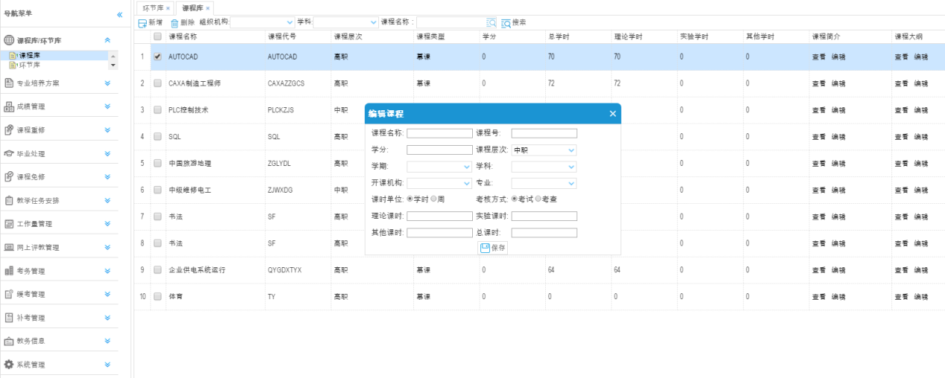
图6-2 课程库管理页面

6.2 专业培养方案
专业培养方案包括课程类别设置、专业培养方案编辑、专业培养方案制定、专业培养方案查询。

6.3 成绩管理
成绩管理包括设置成绩录入人、设置成绩录入时间、设置成绩认定方式、分制名称管理、分制项目与成绩转换、成绩权重设置、正考成绩录入、正考成绩管理、补考成绩录入、补考成绩管理、重修成绩录入、重修成绩管理、缓考成绩录入、缓考成绩管理、学生成绩查询、成绩分析。

6.4 课程重修
课程重修包括重修规定、重修查询。

6.5 毕业处理
毕业处理包括学生申请证书认证、学生证书审核、毕业规定、准毕业生统计、毕业生统计。

6.6 课程免修
课程免修包括免修申请、免修审核、我的申请信息。

6.7 教务任务安排
教务任务安排包括校历管理、查看校历、设置周排课天数/日排课节数、课程表发布、学期课程表查询、周课表调整。

6.8 工作量管理
工作量管理包括工作量查看、设置轮次、设置计算系数，教学工作、附加工作量、工作量总览。

6.9 网上评教管理
网上评教管理包括添加全局评教选项、项目管理、评教管理、课程评教结果、评教他人。

6.10 考务管理
考务管理包括考试安排、学生考试安排查询。

6.11 缓考管理
缓考管理包括考务管理条件设置、缓考申请、缓考审核。

6.12 补考管理
补考管理包括补考安排。

6.13 教务信息
教务信息包括信息管理。

7、学生管理系统
学生管理系统为职业院校提供学生档案、学籍、荣誉、奖惩、资助、保险、助学等管理功能，实现学生管理工作人员的协同管理和信息共享，是学生管理部门有效管理学生的好助手，也是学生工作信息化的服务平台。学生管理系统包含学籍使用、学籍异动、学期学生报到/学籍注册、学生档案、学生证办理工作、第二课堂管理、集体荣誉、保险事宜等，如下图7-1所示：
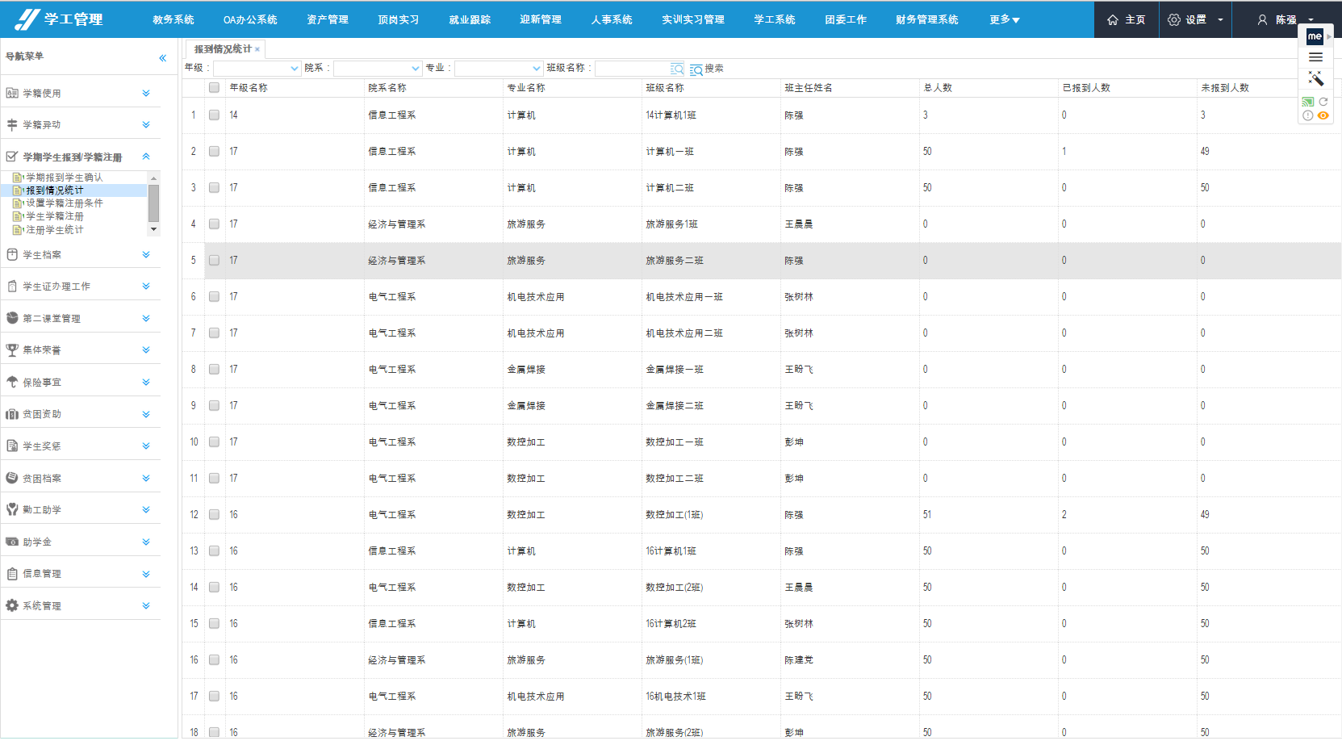
图7-1 学生管理系统展示

7.1 学籍使用
学籍使用包括学籍建档、检测档案信息、统计在校人数、统计在籍人数、统计在校学生花名册、统计在籍学生花名册、新生学籍上报、毕业生学籍上报、学籍异动学生上报、学籍异动学生上报。

7.2 学籍异动
学籍异动包括异动类型、异动规则、异动申请、异动管理、预警列表、学生异动管理、异动处理。

7.3 学期学生报到/学籍注册
学期学生报到/学籍注册包括学期报到学生确认、报到情况统计、设置学籍注册条件、学生学籍注册、注册学生统计。

7.4 学生档案
学生档案包括设置档案材料类别、接收学生档案登记、接收学生档案登记、转出学生档案、不转出学生档案、查看学生档案接收情况、查看学生档案补充情况、查看学生档案转出情况。

7.5 学生证办理工作
学生证办理工作包括办理学生证、补办学生证、查看学生证办理信息、查看学生证补办信息。

7.6 第二课堂管理
第二课堂管理包括第二课堂机构、设置报名时间、第二课堂方向、第二课堂课程、开设课程管理、学生报名。

7.7 集体荣誉
集体荣誉包括设置院系荣誉项目、设置班级荣誉项目、设置宿舍荣誉项目、院系荣誉录入、班级荣誉录入、宿舍荣誉录入、院系荣誉统计、班级荣誉统计、宿舍荣誉统计。

7.8 保险事宜
保险事宜包括设置保险类别、录入参保学生、录入保险理赔学生情况、查看参保学生、查看保险理赔学生。

7.9 贫困资助
贫困资助包括登记学生学杂费减免、查看学生学杂费减免、统计学生学杂费减免、设置资助类别、设置资助类别、审核获得资助学生、查看学生获得资助、统计学生获得资助、贫困资助数据上报。

7.10 学生奖惩
学生奖惩包括设置奖励类别、设置奖励名称、设置奖励名称、审核学生奖励、设置处分类别、登记学生处分、审核学生处分、学生查看处分、撤销学生处分、查看学生奖励、统计学生奖励、查看学生处分、统计学生处分、查看学生处分撤销记录。

7.11 贫困档案
贫困档案包括设置贫困等级、设置贫困原因、建立贫困学生档案、审核贫困学生档案、统计贫困学生。

7.12 勤工助学
勤工助学包括设置勤工助学岗位、分勤工助学岗位登记获助学生、查看勤工助学学生、统计勤工助学学生。

7.13 助学金
助学金包括设置助学金类别、登记申请学生、审核获助学生、确认获助学生、查看学生获得助学金明细、统计学生获得助学金情况。

7.14 信息管理
信息管理包括学工信息发布、学工信息查看。

8、教科研管理系统
教学教研活动管理系统主要针对职业学校老师对教学教研活动管理而构建的，其主要目的是建立一个老师平台，通过该平台老师方便快捷的申请、管理和查看学校组织的教学教研活动。学教研活动管理系统主要包含教学教研管理、活动成果管理。如下图8-1所示：
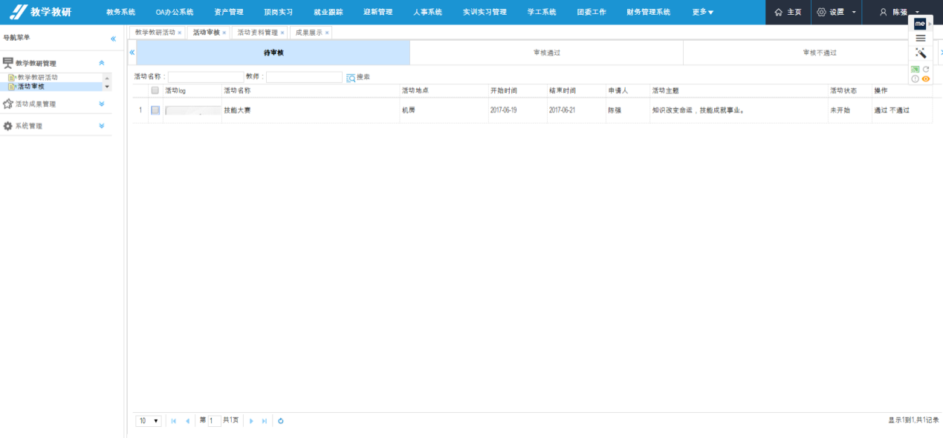
图8-1 教科研管理系统展示

8.1 教学教研管理
教学教研管理包括教学教研活动、活动审核。

8.2 活动成果管理
活动成果管理包括活动资料管理、成果展示。

9、行政与党群管理系统
行政与党群管理系统实现便捷移动化管理，OA办公系统支持多终端应用。提供公文管理、流程管理、车辆管理、会议管理、合同管理、档案管理登记本服务。实现通讯录、电子邮件、即时通讯工具的集成与应用。行政与党群管理系统包含新工作中心、公文管理、行政服务、电子邮件、通讯录、网上报销、日程安排、工作计划、办公用品领域、车辆管理、会议室预定、通知公告、学院新闻。如下图9-1所示：
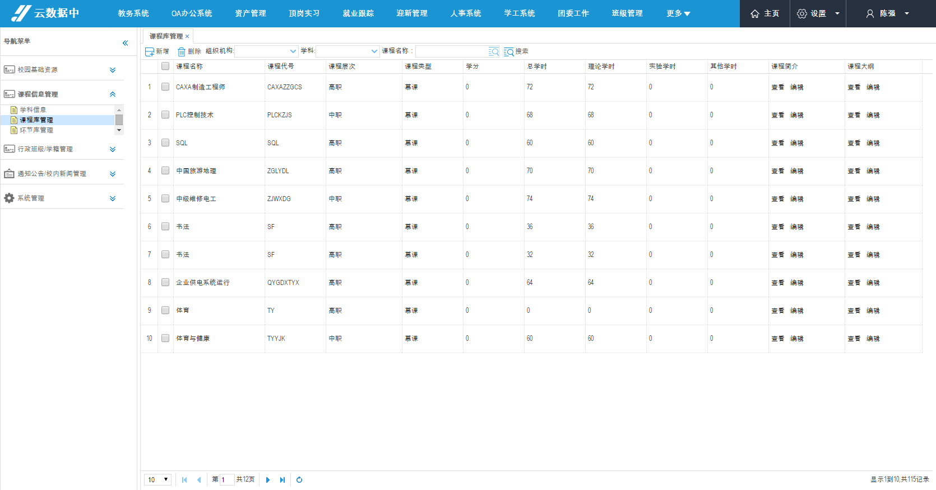
图9-1 行政与党群管理系统展示

9.1 新工作中心
新工作中心包括启动新工作、待办事宜、代办设置、工作移交。

9.2 公文管理
公文管理包括收文管理、发文管理、签报管理、我发布的公文、公文设置。

9.3 行政服务
行政服务包括工作申报、请假申请。

9.4 电子邮件
电子邮件包括写邮件、收件箱、发件箱、草稿箱、垃圾箱、自定义文件夹、签名、邮箱设置、帮助。

9.5 通讯录
通讯里包括所有人员、河南水利与环境职业学院。

9.5 网上报销
网上报销包括我的申请、待办申请、已办申请、报销单下载、报销单管理。

9.6 日程安排
日程安排包括按日查询、按周查询、按月查询、所有日程、日程类型。

9.7 工作计划
工作计划包括计划总结。

9.8 办公用品领域
办公用品领域包括我的待办、领用记录、办公用品管理。

9.9 车辆管理
车辆管理包括车辆状况、带皮申请、所有申请、出车登记、车辆信息维护。

9.10 会议室预定
会议室预定包括会议室状态、我的预定记录、等待审核申请、通过审核申请、会议室信息维护。

9.11 通知公告
通知公告包括草稿箱、已发布信息、我撰写的信息。

9.12 学院新闻
学院新闻包括草稿箱、已发布信息、我撰写的信息。

10、财务管理系统
财务管理系统主要对学校的财收入和产支出的管理，其目的让学校更好的了解和管理财产资源。财务管理系统实现了学校预算管理、经费来源管理经费支出进度管理、决算管理等功能。实现学校内设备各部门报销、资产、负债、教职工工资及绩效工资、项目经费等账目的管理功能。同时实现学校内部财务凭证、账簿等的信息管理。财务管理系统包含财务基本信息、财务预算、财务管理、财务来源、账务分析、决算管理、经费支出进度管理，如下图10-1所示：
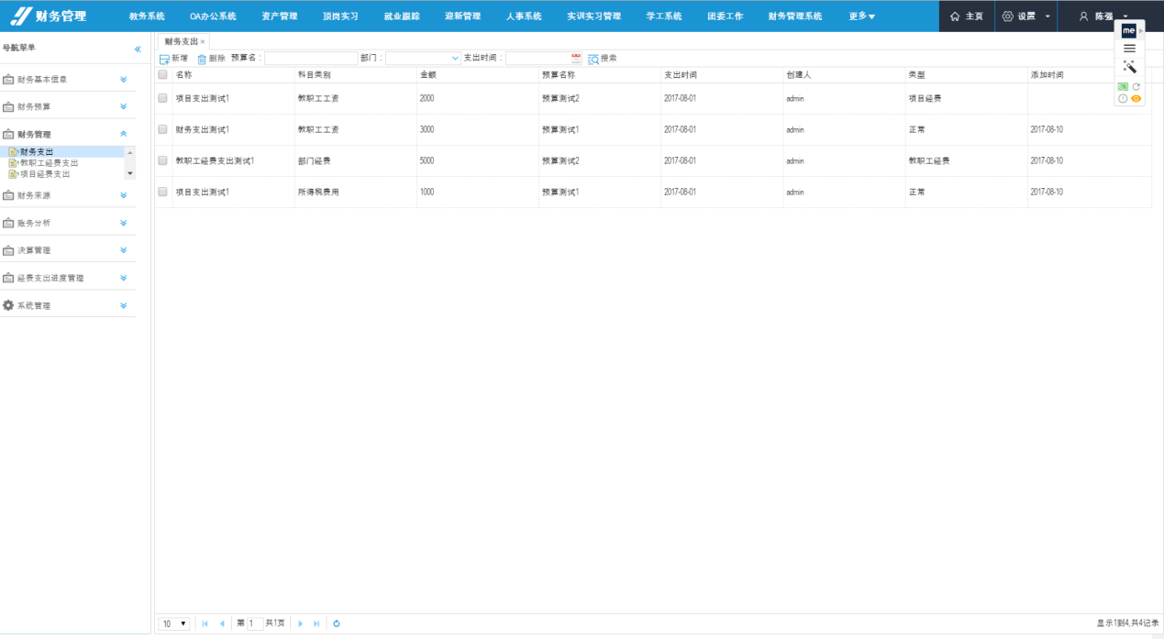
图10-1 财务管理系统展示

10.1 财务基本信息
财务基本信息包括财务信息公告、预算科目、财务科目、财务凭证管理。

10.2 财务预算
财务预算包括财务预算管理、财务预算审核。

10.3 财务管理
财务管理包括财务支出、教职工经费支出、项目经费支出。

10.4 财务来源
财务来源包括来源管理。

10.5 财务分析
财务分析包括公式类别、财务计算。

10.6 决算管理
决算管理包括财务决算、收入决算。

10.7 经费支出进度管理
经费支出进度管理包括预算支出进度、部门预算支出进度。

11、资产管理系统
资产管理系统主要针对职业学校对学校资产管理而构建的，其主要目的是为了学校更好了解资产动向和管理资产。资产管理系统实现学校固定资产的分类管理，同时实现学校固定资产和低值易耗品的全流程管理和全生命周期管理。资产管理系统主要包含设备申请管理、参数设置、设备登记、设备脱管、维修保养、报损报废、设备轨迹、资产统计、等，如下图11-1所示：
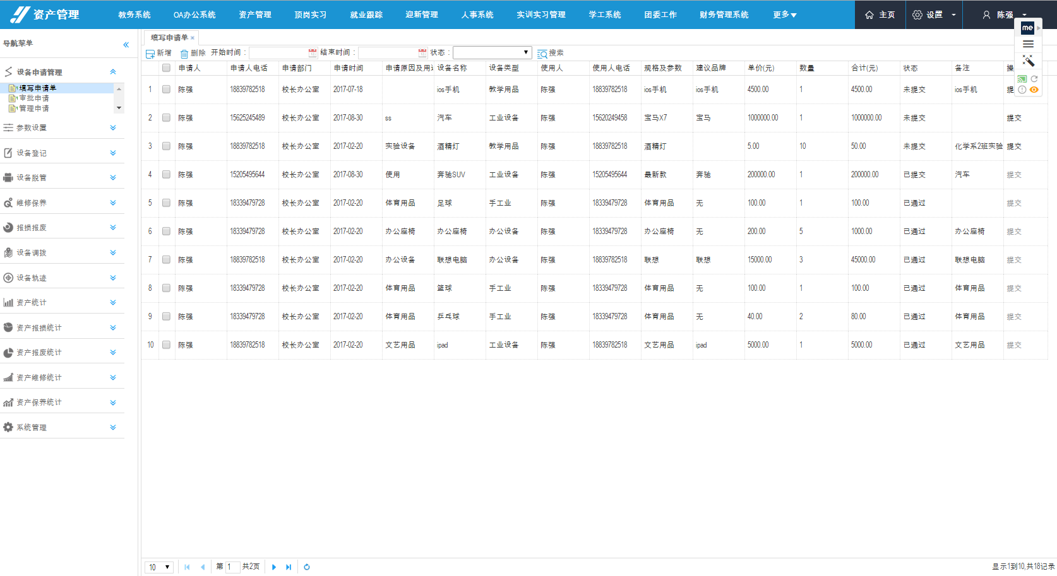
图11-1 资产管理系统展示

11.1 设备申请管理
设备申请管理包括填写申请单、审批申请、管理申请。

11.2 参数设置
参数设置包括供应商基本信息、设备编码规则。

11.3 设备登记
设备登记包括设备类别、设备登记、设备登记、查看设备信息、打印设备标签。

11.4 设备脱管
设备脱管包括脱管申请、审批脱管申请、管理脱管申请。

11.5 维修保养
维修保养包括维修登记、维修处理情况、维修评价、维修查询、保养登记、保养处理情况、保养评价、保养查询。

11.6 报损报废
报损报废包括报损登记、分类查询报损登记、报废登记、分类查询报废登记。

11.7 设备调拨
设备调拨包括调拨设备、设备调拨查询。

11.8 设备轨迹
设备轨迹包括查看设备轨迹。

11.9 资产统计
资产统计包括统计资产信息、查看资产信息。

11.10 资产报损统计
资产报损统计包括统计资产报损信息、查看资产报损信息。

11.11 资产报废统计
资产报废统计包括统计资产报废信息、查看资产报废信息。

11.12 资产维修统计
资产维修统计包括资产维修统计、查看资产维修信息。

11.13 资产保养统计
资产保养统计包括资产保养统计、查看资产保养信息。

12、人事管理系统
人事管理系统主要针对职业学校对学校教职工信息管理而构建的，其主要目的是为了学校更好的管理教职工的个人信息，同时通过教科研的统计查看学校的师资力量。人事管理系统包含组织机构管理、教职工基本信息管理、奖惩信息管理、科研信息管理、科研信息统计、教职工证书信息管理和教职工经历信息管理。如下图12-1所示：
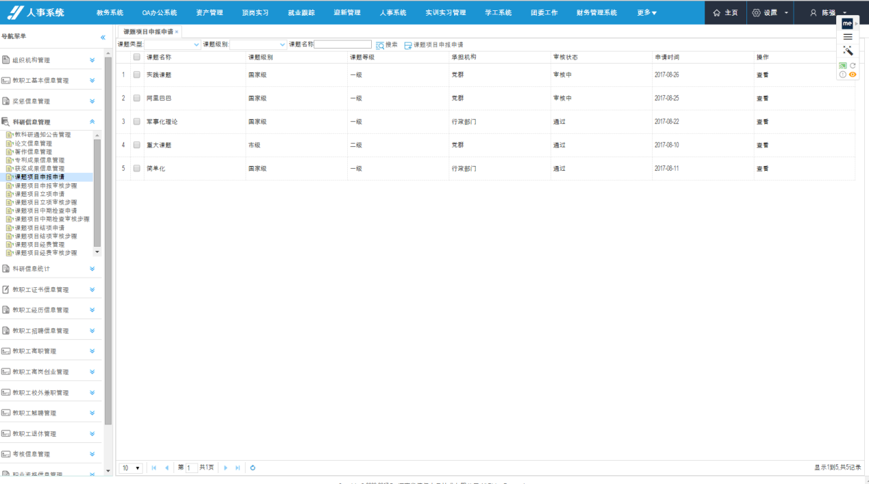
图12-1 人事管理系统展示

12.1 组织机构管理
组织机构管理包括查看机构人员、组织机构维护。

12.2 教职工基本信息管理
教职工基本信息管理包括岗位类别维护、岗位类别维护。

12.3 奖惩信息管理
奖惩信息管理包括奖励信息管理、奖励信息审核、惩处信息管理。

12.4 科研信息管理
科研信息管理包括教科研通知公告管理、论文信息管理、著作信息管理、专利成果信息管理、获奖成果信息管理、课题项目申报申请、课题项目申报审核步骤、课题项目立项申请、课题项目立项审核步骤、课题项目中期检查申请、课题项目中期检查审核步骤、课题项目结项申请、课题项目结项审核步骤、课题项目经费管理、课题项目经费审核步骤。

12.5 科研信息统计
科研信息统计包括获奖成果信息统计、课题信息统计、论文信息统计、著作信息统计、专利成果信息统计、教职工科研成果查询。

12.6 教职工证书信息管理
教职工证书信息管理包括教职工证书信息、教职工证书信息审核、教职工证件管理。

12.7 教职工经历信息管理
教职工经历信息管理包括个人经历信息、下企业经历信息、下企业经历审核、继续教育信息、国内进修审核、国外进修审核、出国情况管理。

12.8 教职工招聘信息管理
教职工招聘信息管理包括招聘计划管理、应聘报名管理、应聘报名审核。

12.9 教职工离职管理
教职工离职管理包括教职工离职申请、教职工离职审核、教职工离职管理。

12.10 教职工离岗创业管理
教职工离岗创业管理包括离岗创业申请、离岗创业审核、离岗就业管理。

12.11 教职工校外兼职管理
教职工校外兼职管理包括校外兼职管理。

12.12 教职工解聘管理
教职工解聘管理包括教职工解聘申请、教职工解聘审核、教职工解聘管理。

12.13 教职工退休管理
教职工退休管理包括教职工退休管理、教职工退休查看。

12.14 考核信息管理
考核信息管理包括年度考核管理、年度考核审核、工作考核管理、工作考核审核。

12.15 职业资格信息管理
职业资格信息管理包括职业资格管理、职业资格审核、专业技术职务申请、专业技术职务审核。

12.16 考勤信息管理
考勤信息管理包括考勤机信息管理、考勤原始记录管理、考勤项目信息管理、考勤统计信息管理。

13、后勤管理系统
后勤管理系统主要针对职业学校对学校教职工信息管理而构建的，其主要目的是为了学校更好的管理教职工的个人信息，同时通过教科研的统计查看学校的师资力量。后勤管理系统主要包含组织机构管理、教职工基本信息管理、奖惩信息管理、科研信息管理、科研信息统计、教职工证书信息管理和教职工经历信息管理。如下图13-1所示：
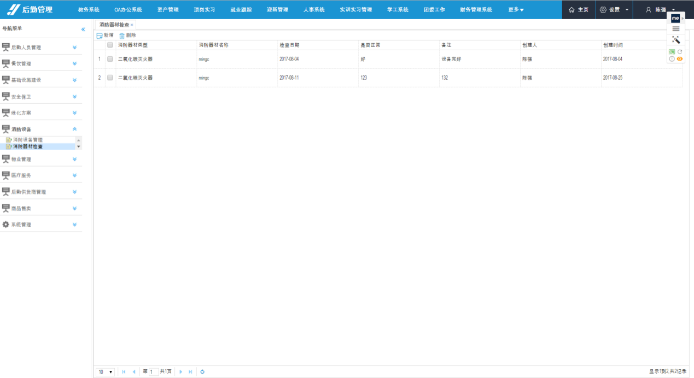
图13-1 后勤管理系统展示

13.1 后勤人员管理
后勤人员管理包括后勤人员信息维护。

13.2 餐饮管理
餐饮管窗口管理、餐饮留样、餐饮商品管理、商品采购、采购单审核、体检记录。

13.3 基础设施建设
基础设施建设包括基础设施管理。

13.4 安全保卫
安全保卫包括出入登记。

13.5 绿化方案
绿化方案包括绿化方案建设、绿化方案审核、绿化方案采购。

13.6 消防设备
消防设备包括消防设备管理、消防器材检查。

13.7 物业管理
物业管理包括工作日志。

13.8 医疗服务
医疗服务包括资源库管理、教师领用。

13.9 后勤供货商管理
后勤供货商管理包括后勤供货商信息管理。

13.10 商品售卖
商品售卖包括商品管理、订单管理。

14、校园一卡通系统
校园一卡通项目是学院为方便广大师生在校园内工作、学习和生活而投资建设的应用业务系统，广大师生可以利用校园卡在校内进行餐饮消费、图书借阅、机房上机、医疗和小额交费等，真正实现“一卡在手、通行校园”。为方便广大师生使用校园卡，特作如下介绍：

14.1 身份识别功能
持校园卡可以在图书馆借书、机房上机，领取生活补助等。校园卡是广大师生的有效身份证明。

14.2 消费功能
持卡可以在食堂消费、校医院就医，公共浴室洗澡、开水房打水。

14.3 消费限额功能
为防止校园卡丢失或被盗的情况下被恶意消费，校园卡设置了单次消费限额，默认设置为限额20元，每餐消费限额为50元。超出限额时需要输入密码。若需要修改限额额度，可以在消费POS机更改。

15、顶岗实习
顶岗实习系统/平台主要针对职业学校顶岗实习管理而构建的，其主要目的是为了学校老师更好的管理顶岗实习学生。如下图15-1所示：
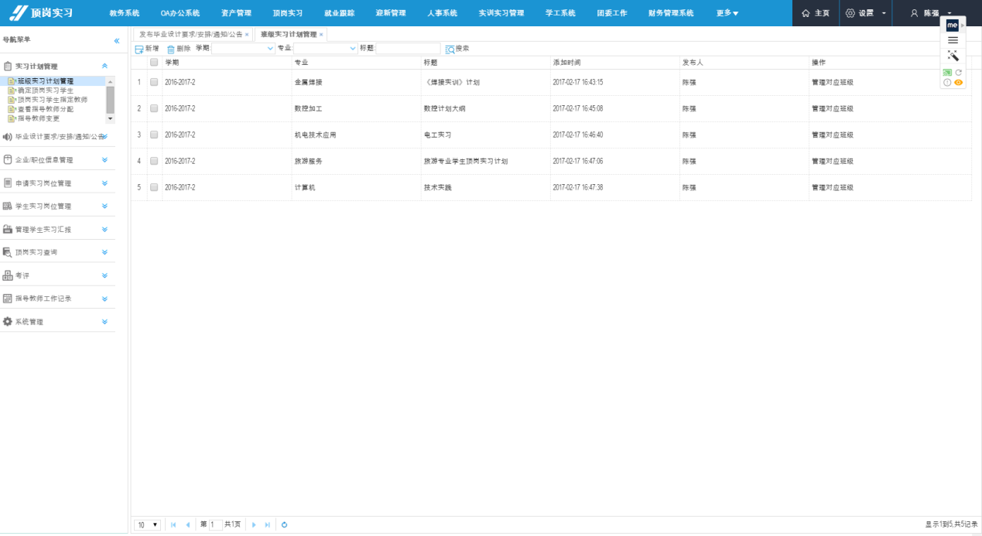
图15-1 顶岗实习系统展示

15.1 实习计划管理
为班级制定实习计划，为班级学生制定实习计划添加实习计划指导教师。

15.2 企业/职位信息管理
企业资质管理与审核，企业职位信息发布。

15.3 申请实习岗位管理
学生实习岗位申请与审核。

15.4 学生实习岗位管理
学生实习岗位安排与岗位变更管理，学生实习历史记录管理查询。

15.5 管理学生实习汇报
学生实习情况记录与汇报，顶岗实习总结，教师批阅实习总结

15.6 考评
顶岗实习成绩管理，自定义成绩展示类型，权重，级制。

16、班级管理系统
班级管理系统/平台主要针对职业学校对班级管理而构建的，其主要目的是为了学校跟老师更好的管理班级。班级管理功能如下图16-1所示：
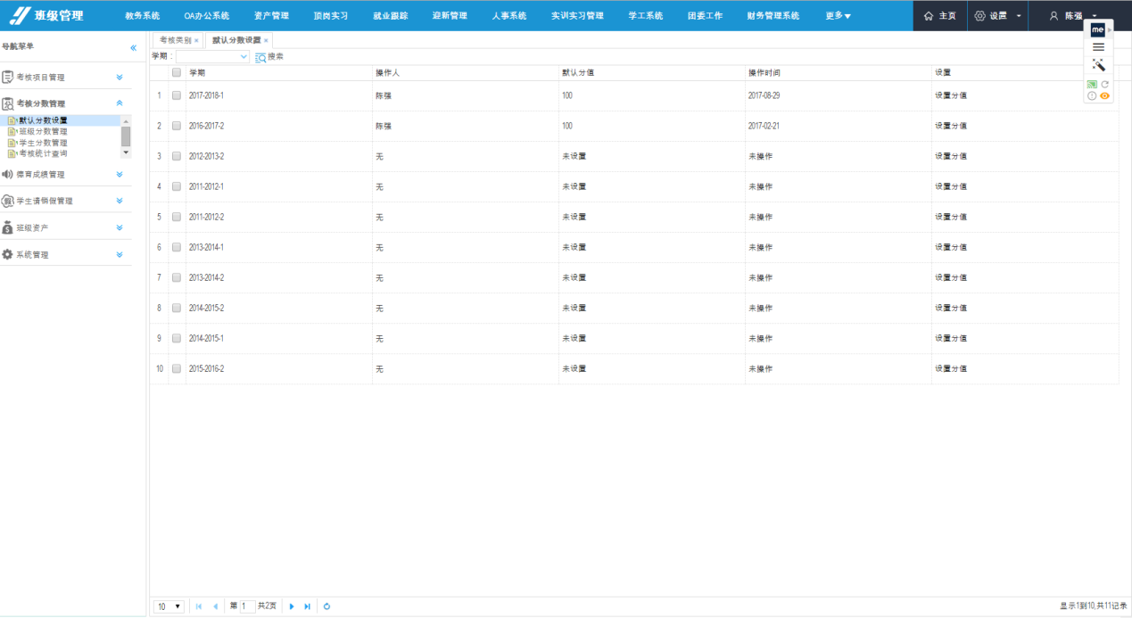
图16-1 班级管理系统展示

16.1 考核项目管理
考核项目管理与制定，为所制定的考核项目添加考核人。

16.2 考核分数管理
设置学校教师学期默认考核分数总分，为班级和学生录入考核分值。

16.3 德育成绩管理
设置处罚机制与预警分数线，系统根据学生分数，自动匹配对应处罚机制。

16.4 学生请销假管理
展学生请假申请，审核，审批；销假管理，审批流程管理。

16.5 班级资产
展班级设备登记，报修，报废管理。

17、教案管理
教案管理系统/平台主要针对职业学校老师教案管理不便而构建的，其主要目的是在校领导与学校老师之间建立一个平台，使学校领导通过该平台快速有效的检阅各个老师的教案情况。

17.1精品教案
展精品教案预览，下载。

17.2教案评价
教案检阅评优评先。

18、教师考评系统
教师考评系统/平台主要针对职业学校对学校全体教职工的考核而设计的，其主要目的是为了学校更好的管理教职工。教师考评如下图18-1所示：
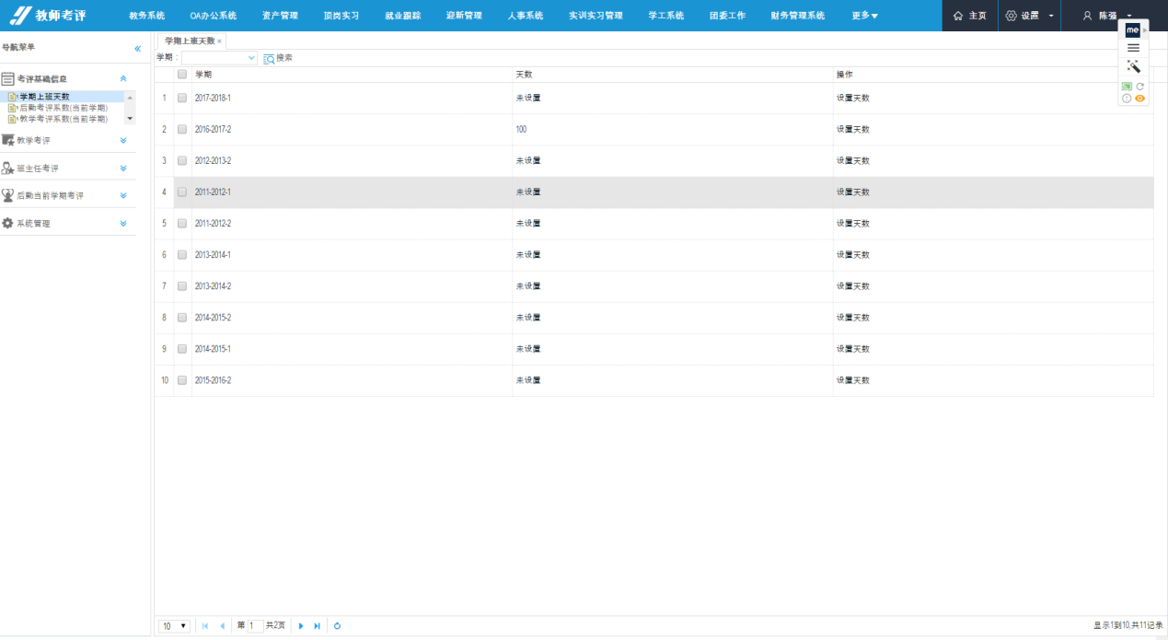
图18-1 教师考评系统展示

18.1考评基础信息管理
学期上班天数设置，后勤和教师考评系数设置。

18.2教学考评
考评项设置，考评人分组，考评项分值录入，教学人员请假加班管理。

18.3班主任考评
班主任考评类别管理，计算公式设定，考评任务计算。

18.4后勤人员考评
展行政后勤人员管理，加班管理，请假管理，考评任务计算。

19、教学教研系统
教学教研活动管理系统/平台主要针对职业学校老师对教学教研活动管理而构建的，其主要目的是建立一个老师平台，通过该平台老师方便快捷的申请、管理和查看学校组织的教学教研活动。

19.1教学教研管理
教学教研活动申请与计划安排。

19.2活动成功管理
教学教研活动资料管理，活动成功展示。

20、就业跟踪
就业跟踪系统/平台主要针对职业学校对毕业学生的就业管理而构建的，其主要目的是为了学校跟老师更好的了解毕业生的就业状况。

20.1专业与职位管理
展专业与职位绑定设置与查看。

20.2就业跟踪
展学生就业情况跟踪。

20.3就业情况
按专业，公司资质统计学生就业情况，学生就业薪资水平统计，专业对口率统计。

21、课堂展示
课程展示系统/平台主要针对职业学校对录制上课视频管理而构建的，其主要目的是为了更好的管理视频，同时让学生可以对不扎实的知识进一步巩固。

21.1课程展示管理
添加课程编辑课程大纲，课程视频管理，评价与预览。

22、离校管理
离校管理系统/平台主要针对职业学校对毕业班管理而构建的，其主要目的是为了学校快速有效的安排学生离校。

22.1离校清单
离校环节设置，需办理离校学生统计，离校清单管理。

22.1离校手续办理
办理离校手续，学生离校手续办理情况查询。

22.1离校处理
展学生离校后系统一键处理，清空宿舍，清空教师，设置离校学生学籍状态。

23、实验室系统
实验室系统/平台主要针对职业学校对实验室管理而构建的，其主要目的是为了学校更好的分配实验室和管理实验设备。如下图23-1所示：
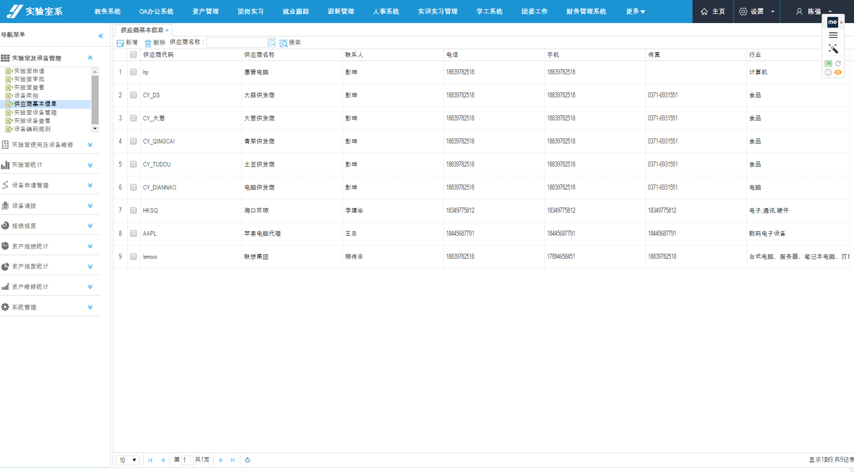
图23-1 实验室系统展示

23.1实验室及设备管理
实验室申请，审批，实验室类别，供货商，实验室设备管理。

23.2实验室使用及设备维修
实验室使用申请与审核，报修申请与评价。

23.3实验室统计
实验室使用情况统计，实验设备使用情况统计。

23.4设备申请管理
实验设备申请单管理，申请单管理与审批。

23.5设备调拨
实验设备库存调拨，实验设备调拨记录追踪。

23.6报损报废
实验设备报损登记。

23.7资产报损统计
同意身边报损信息，设备报损信息预览。

24、迎新管理
学迎新管理系统是整个智慧云校园的重要组成部分。主要是为了规范学校迎新流程，提高学校的迎新效率，利用现代化的信息技术，以校内网络为通信媒介以信息化的迎新系统为展示方式助力学校迎新工作。系统涵盖了迎新网站、新生信息管理、迎新手续定制、学生报到、分班分学号、分宿舍、报到数据统计等一系列有关报到前、报到中、报到后的业务流程。通过迎新系统，学生可以提前查询学校的报到流程、自己的缴欠费情况、宿舍分配情况；通过与招生系统的集成，完成报到前的数据收集；凭新生录取通知书上的二维码，到学院进行第一个环节的报到。如下图24-1所示：
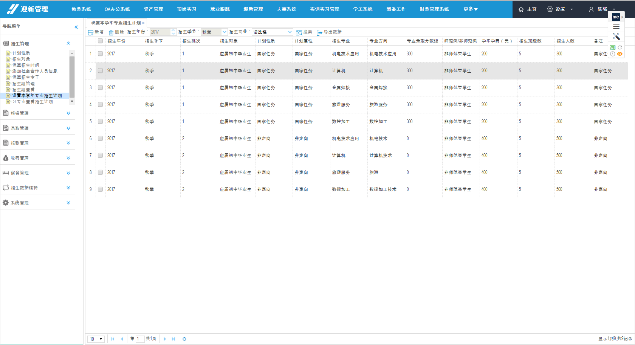
图24-1 迎新管理系统展示

24.1招生管理
招生计划，招生性质，招生时间统一管理，设置招生专干，招生组，招生计划。

24.2报名管理
学生web自助报名，招生专干分组报名。

24.3录取管理
批量录取报名学生，录取学生调专业，分生源地，分专业，分招生专员统计学生录取情况。

24.4报道管理
学生报道流程管理，设置报道时间段，创建军训班，学生学号统一生成，学生分班。

24.5收费管理
设置收费学期，收费项，学生收费，已缴清或未缴清费用学生查看。

24.6宿舍管理
为已报道学生一键分配宿舍。

25、团委工作系统
团委工作管理系统/平台主要针对职业学校对团委工作管理而构建的，其主要目的是为了学校对团员工作更好的管理。如下图25-1所示：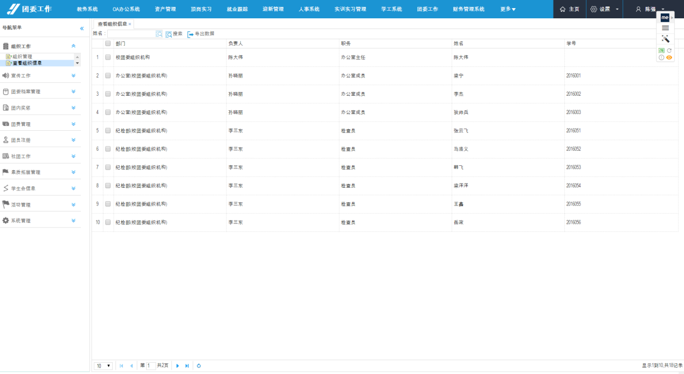
图25-1 团委工作系统展示

25.1组织工作管理
团委组织机构管理。

25.2宣传工作管理
宣传板报登记，校内刊物发行。

25.3团委档案管理
设置团员档案存档位置，团员档案接收与转接。

25.4团内奖惩
团员奖惩信息管理。

25.5团费管理
设置学期团费标准，登记团费收缴，查询团费收缴情况。

25.6团员注册
团籍注册，团籍注册情况统计与查看。

25.7社团工作
参团信息设置，社团活动登记，社团荣誉管理。

25.8素质扩展管理
素质扩展机构管理，设置素质扩展方向，登记参加活动学生，素质扩展活动学生成绩管理，素质扩展证书打印。

25.9团委活动管理
登记团委活动，团委活动资料资料管理，活动成功展示。

26、信息门户系统
信息门户系统/平台是系统数据的核心，学校的基础数据信息管理都是通过这个模块，确保了数据的统一性，其主要目的是为了学校更好的管理数据信息，云数据中心系统/平台主要包含校园基础资源、课程信息管理、行政班级/学籍管理和通知公告/校内新闻管理。

26.1校园基础资源
校园基础资源主要对学校信息、校区信息、部门管理、专业信息、楼房类型、楼房信息、场地类型、场地信息和教工信息进行管理。

26.2课程信息管理
团委组织机构管理。

26.3行政班级/学籍管理
团委组织机构管理。

26.4通知公告/校内新闻管理
通知公告/校内新闻管理主要包括通知公告管理和校内新闻管理。

